**Извештај о реализацији пројектног задатака:**

3.1. Kреирање shapefile-a са подациома о жртвама

У оквиру треће фазе реализације пројекта **ГИС базе бугарских ратних злочина у окупираној Србији од 1915. до 1918. године (Скраћено ГББРЗ)**, у периоду од 04.12. до 06.12.2023. године, успешно је извршен радни задатак – **3.1. Kреирање shapefile-a са подациома о жртвама**.

Циљ овог пројектног задатка био је да се подаци из претходно припремљене Microsoft Excel табеле искористе за креирање shapefile-aу QGIS софтверу. Поред атрибута које садржи табела, за унoшење у QGIS и визуелно приказивање у простору неопходно је било креирати још две колоне које носе вредности Х и Y координате места/градова у којима су жртве страдале. Након што су унете неопходне колоне извезен је фајл у .txt формату. Кроз команду **Layer – Add Layer – Add Delimited Text Layer** (*Слика 1*) унета је табела, након чега је преко команде **Save Vector Layer As...** извезена као shapefile са називом SpisakZrtava.shp. Извезени фајл, као и његови пратећи фајлови налазе се на платформи GitLab.

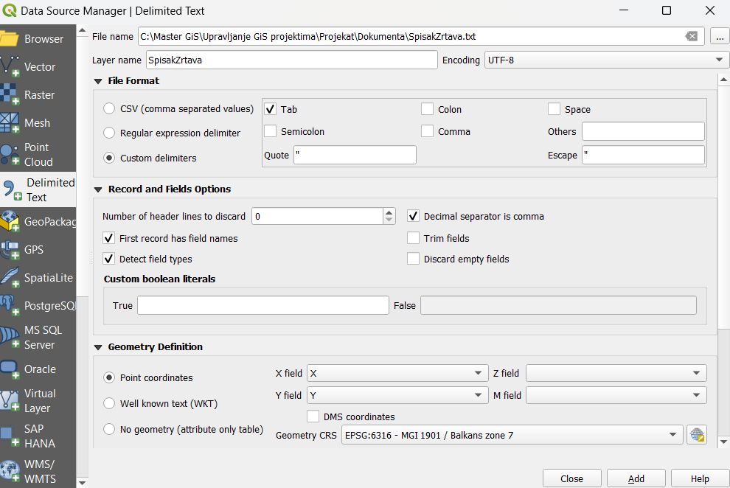

*Слика 1* – Убацивање табеле са подацима кроз команду Layer – Add Layer – Add Delimited Text Layer